SIMULADO DE CIÊNCIAS
Escola:
Professor (a): | Data:____/_____/______
Estudante: | Turma:

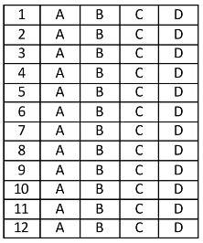
Leia e observe as informações abaixo para responder às questões 01, 02, 03, 04, 05, 06 e 07.

Quatro objetos estão sendo iluminados, ao mesmo tempo, por uma lâmpada fluorescente compacta. Uma pessoa com olho saudável está observando esses objetos e enxerga o objeto 1 na cor verde, o objeto 2 na cor azul, o objeto 3 na cor vermelha e o objeto 4 na cor branca. Uma pessoa que possui daltonismo – um distúrbio da visão ligado a uma estrutura denominada cromossomo X –, também está observando esses objetos e enxerga os objetos 1 e 3 em um tom próximo à cor amarela, o objeto 2 na cor azul e o objeto 4 na cor branca. Observe, na imagem abaixo, a representação do esquema de funcionamento dessa lâmpada e o modelo de constituição submicroscópica de um dos elementos químicos que a compõe.
A radiação ultravioleta interage com a camada fluorescente.
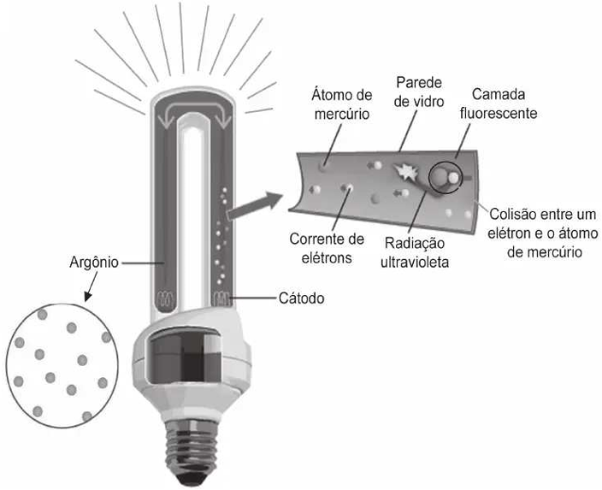
Disponível em: https://meulink.fit/P0894. Acesso em: 23 Disponível em: https://meulink.fit/P0894. Acesso em: 23 maio 2024. Adaptado para fins didáticos.

D Questão 01 –––––––––––––––––––––––––––◊
Como é classificada a radiação emitida devido à colisão indicada nessa imagem?
A) Eletromagnética.
B) Longitudinal.
C) Mecânica.
D) Unidimensional.

D Questão 02 –––––––––––––––––––––––––––◊
A aplicação de radiação no funcionamento da lâmpada tem como objetivo
A) aquecer o ambiente.
B) esterilizar superfícies.
C) produzir luz visível.
D) transmitir informações.

D Questão 03 –––––––––––––––––––––––––––◊
A estrutura citada nesse texto é definida como
A) uma sequência de bases nitrogenadas.
B) uma molécula de DNA associada a proteínas.
C) um segmento de molécula de DNA.
D) um conjunto de todos os genes de uma espécie.

D Questão 04 –––––––––––––––––––––––––––◊
Com base no modelo de constituição submicroscópica representado nessa imagem, o argônio se encontra no estado de um
A) sólido.
B) plasma.
C) líquido.
D) gás.
D Questão 05 –––––––––––––––––––––––––––◊
Nesse modelo de constituição submicroscópica, o estado físico do argônio é caracterizado
A) pelo número de partículas interligadas.
B) pelo nível de organização dos átomos.
C) pela variação na massa atômica.
D) pela temperatura de condensação.

D Questão 06 –––––––––––––––––––––––––––◊
Qual a cor da luz emitida por essa lâmpada?
A) Amarela, pois a pessoa com visão saudável enxerga o objeto 1 na cor verde.
B) Azul, pois o objeto 2 se manteve com a mesma cor enquanto o objeto 1 teve a cor alterada.
C) Branca, pois o objeto 1 se apresenta verde ao mesmo tempo em que o objeto 2 se apresenta azul.
D) Verde, pois a pessoa daltônica enxerga o objeto 1 em uma cor diferente do verde.

D Questão 07 –––––––––––––––––––––––––––◊
Dentre as cores citadas, qual é a cor classificada como secundária no sistema RGB?
A) Amarela.
B) Azul.
C) Verde.
D) Vermelha.

Leia as informações abaixo para responder às questões 08, 09, 10 e 11.

Em meados do século XIX, um monge austríaco realizou experimentos utilizando ervilhas de jardim (Pisum sativum). Em uma estufa iluminada, ele cruzou plantas puras e analisou características específicas apresentadas pelas gerações resultantes desses cruzamentos. Dentre as características analisadas estavam as cores das flores e sementes dessas plantas. Quando observadas, as flores apresentaram as cores branca e púrpura, enquanto as sementes apresentaram as cores verde e amarela. O monge observou que não apareciam sementes verdes e flores brancas no primeiro cruzamento. Ao realizar a autofecundação das plantas híbridas geradas nesse cruzamento, porém, ele observou que as sementes verdes e as flores brancas voltaram a aparecer, mas observadas em menor frequência que sementes amarelas e as flores púrpuras. Diante desses resultados, o monge concluiu que um fator era responsável pela coloração das sementes e das flores. Além disso, o fator correspondente à cor amarela das sementes tinha uma relação de dominância sobre o fator da cor verde, enquanto o fator da cor púrpura das flores tinha uma relação de dominância sobre o fator da cor branca.

D Questão 08 –––––––––––––––––––––––––––◊
Qual é a cor da luz que incidia sobre as plantas durante essa observação?
A) Verde, pois apresenta-se na faixa de frequência intermediária da luz.
B) Púrpura, pois sua faixa aproxima-se da luz de maior frequência.
C) Branca, pois é composta por todas as cores.
D) Amarela, pois é composta por duas cores puras.

D Questão 09 –––––––––––––––––––––––––––◊
Qual das cores observadas durante esse experimento é classificada como primária no sistema RGB?
A) Amarela.
B) Branca.
C) Púrpura.
D) Verde.

D Questão 10 –––––––––––––––––––––––––––◊
Os experimentos descritos nesse texto contribuíram para os estudos de
A) Louis Pasteur sobre os processos de esterilização de microrganismos.
B) Johann Friedrich Miescher sobre os ácidos nucleicos.
C) Gregor Mendel sobre a base dos mecanismos da hereditariedade.
D) Carl von Linné sobre o sistema de nomenclatura científica.

D Questão 11 –––––––––––––––––––––––––◊
O fator mencionado nesse texto é atualmente denominado
A) DNA.
B) gene alelo.
C) locus gênico.
D) RNA.

D Questão 12 –––––––––––––––––––––––––◊
As redes sem fio, muito utilizadas nos dias atuais, são disponibilizadas em diferentes bandas de frequência, que influenciam diretamente na velocidade de dados. As redes convencionais, de 2,4 GHz (2,4 · 10⁹ Hz), possuem um maior alcance em relação às redes de 5 GHz (5 · 10⁹ Hz) e 6 GHz (6 · 10⁹Hz), que, embora possuam um alcance menor, entregam dados em uma velocidade superior. Observe, na imagem abaixo, o espectro eletromagnético que contém, entre outras, a radiação utilizada por imagem esse tipo de rede.
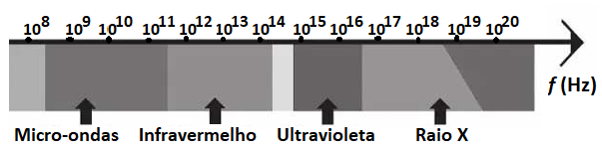

Disponível em: https://meulink.fit/S0938. Acesso em: 18 abr. 2024. Adaptado para fins didáticos.

Com base nesse espectro, como é classificada a radiação utilizada pelo tipo Com base nesse espectro, como é classificada a radiação utilizada pelo tipo de rede mencionado?
A) Infravermelho.
B) Micro-ondas.
C) Raios x.
D) Ultravioleta.

Gabarito:
(01): A (02): C (03): B
(04): D (05): B (06): C
(07): A (08): C (09): D
(10): C (11): B (12): B

